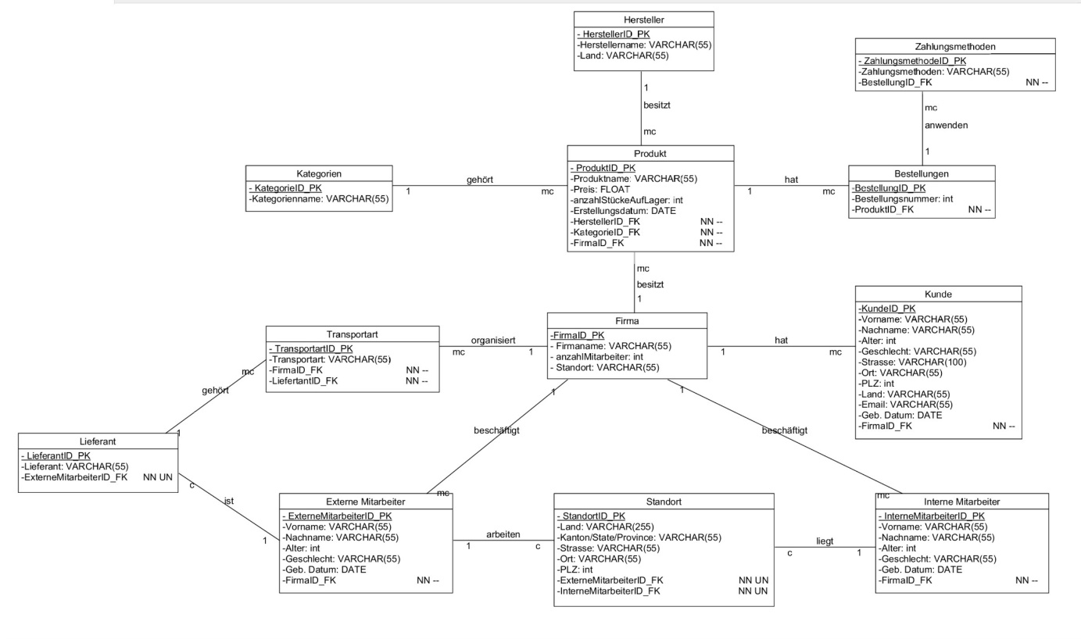

Dokumentation Webshop

Modul 153

Dokumentation Webshop

Joanne & Simon

Inhaltsverzeichnis

1 Einleitung 3

2 Konzept 4

1.1 Beschreibung 4

1.2 Tabellen 4

1.3 Konzeptionelles Datenmodell 5

3 Logisch relationales Datenmodell 6

4 Reflexionen 7

1.4 Erste Woche 7

1.5 Zweite Woche 7

1.6 Dritte Woche 7

1.7 Vierte Woche 8

1.8 Fünfte Woche 8

1.9 Sechste Woche 8

1.10 Fazit 9

# Einleitung

Für das Projekt zum Modul 153 erstellten wir eine Datenbank, welches für einen Webshop mit Kunden, Produkte und weitere Entitäten eingesetzt wird. Um die Datenbank mit integrierter SQL Skript in Aktion zu erleben, hat sich eine Webseite, die mit der Datenbank mithilfe von phpMyAdmin verbunden ist, als am einfachsten erwiesen.   
Für das Entwickeln der Benutzeroberfläche für den Online-Webshop wurde HTML, CSS (Bootstrap 3), PHP und MySQL verwendet. Neben dem Registrieren und Einloggen, hat der User ausserdem die Möglichkeit nach Kunden, Produkte und Kategorien zu Suchen und diese anzuzeigen.

In dieser Dokumentation finden Sie alles zum Projekt bezüglich zur Entwicklung der Datenbank wie das Konzeptionelle sowie das Logisch-relationale Schema und weitere Elemente.

# Konzept

## Beschreibung

Als Grobes Konzept erarbeiteten wir eine Reihe von Tabellen mit den dazugehörigen Attributen. Die Tabellen (unten) sind wie folgt aufgeführt.

## Tabellen

* Transport
* Bestellungen
* Kunde
* Standort
* Externe Mitarbeiter
* Interne Mitarbeiter
* Zahlungsmethode
* Kategorien
* Produkt
* Lieferant
* Hersteller

|  |
| --- |
| Kunde |
| Vorname |
| Nachname |
| Alter |
| Geschlecht |
| Adresse (4 Attribute) |
| Email |
| Geb. Datum |

|  |
| --- |
| Transport |
| Transportart |

|  |
| --- |
| Produkt |
| Produktname |
| Preis |
| AnzahlStückeAufLager |
| Erstell Datum |

|  |
| --- |
| Zahlungsmethode |
| Zahlungsmethode |

|  |
| --- |
| Ext/Interne Mitarbeiter |
| Vorname |
| Nachname |
| Alter |
| Geschlecht |
| Geb. Datum |

|  |
| --- |
| Kategorien |
| Kategorie Name |

|  |
| --- |
| Bestellungen |
| BestellungNr. |

|  |
| --- |
| Hersteller |
| Herstellername |
| Land |

|  |
| --- |
| Lieferant |
| Lieferantname |

|  |
| --- |
| Standort |
| Land |
| Kanton/State/Provence |
| Adresse (4 Attribute) |

## Konzeptionelles Datenmodell

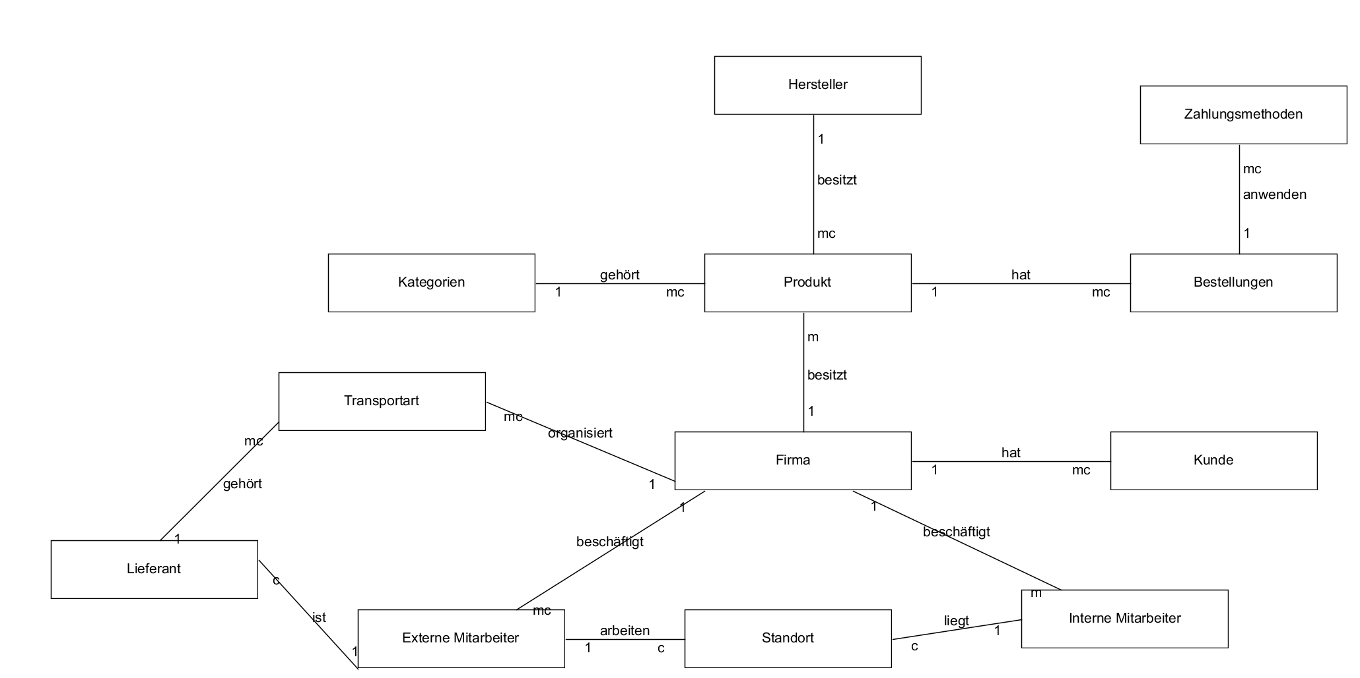

# Logisch relationales Datenmodell

Ein Bild, das Text, Karte enthält.

# Reflexionen

## Erste Woche

In der ersten Woche ging es in erster Linie darum ein fundamentales Grundverständnis zu bekommen und eventuell über Unklarheiten oder Fragen über die Vorgaben oder Technologien zu klären. Anschliessend begonnen wir mit der Aufgabenaufteilung und haben uns Gedanken über das Zeitbudget gemacht, damit keine Nachtschichten erbracht werden. Um den Code austauschen zu können, nahmen wir Git zur Hilfe und integrierten es in unsere IDE (Visual Studio Code). Dank der Gitlens Extension haben wir regelmässig commits gesendet, gepushed und Repositories gepulled. Jedoch hatten wir ein paar Mal Probleme mit dem Remote (Github Accounts erkennen) bei unserem Webshop Repository auf Github.   
Im nächsten Schritt führten wir alle Tabellennamen (Entitäten) in einer Liste auf.   
(1.2 Tabellen)

## Zweite Woche

In der zweiten Woche fingen wir an mit dem Konzeptionellen Datenmodell und achteten regelmässig nur auf die Beziehungen der Kardinalitäten zwischen zwei Tabellen. Das Erstellen des Models fiel uns nicht besonders schwer, es war machbar, jedoch bereitete uns das Benennen der Tabellen Schwierigkeiten. Wir konnten nicht richtig einschätzen welche Entitäten in Bezug auf eine Web-basierter Webshop passen könnte. Gegen Ende der Lektion musste das konzeptionelle Datenmodell vom Webshop abgegeben werden.

## Dritte Woche

Sobald wir erstmals Grünes Licht bekommen haben, als Zeichen dafür, dass unser konzeptionelles Datenmodell in Ordnung war, legten wir mit dem Programmieren und stylen der Webseite los. Ich war für das Registrieren, Einloggen und das Erstellen der Datenbank in phpMyAdmin zuständig, während mein Partner Joanne sich mit den Produkten und Kategorien auseinandergesetzt hat. Wir mussten uns oft absprechen wer, wann und was pushen soll (Git), damit keine Dateien und Ordner überschrieben werden.   
Mit der Zeit wurde uns bewusst, dass wir ein bisschen im Rückstand waren und noch kein Logisch-relationales Datenmodell zusammengestellt haben. Also änderten wir unser Plan und verteilten neue Aufgaben. Wegen dem Zeitdruck wurde die ganze Webseite Joanne überlassen und ich kümmerte mich um die Dokumentation und das Logisch-relational Datenmodell.

## Vierte Woche

Obwohl wir im Rückstand waren, konnten wir letztendlich das Logisch-relationale Datenmodell abgeben und mit unserer Seite weiterfahren. Ich fuhr mit der Dokumentation fort, da nicht beide die Webseite mit integrierter Datenbank und verschiedenen Connection Strings testen konnten. Durch das beschleunigen unserer Arbeit waren wir wieder voraus in unserem Zeitplan. Am Ende der Lektion konnten wir folgendes fertigstellen:

* Einloggen/Ausloggen
* Registrieren
* Kunden filtern/suchen/anzeigen
* Produkte mit Kategorien anzeigen
* Stylen (Bootstrap)
* Kundenkontakt

Wir versuchten in der Kundenkontaktseite eine automatische Verifizierungsmail zu senden, indem man seine E-Mail angibt und auf Submit den Inhalt der Email absendet. Ich hatte bereits Erfahrung mit PHPMailer, da wir aber nicht Administrator auf dem Schulrechner waren, konnten wir keine libraries installieren noch einen SMTP Provider aufsetzen. Daher war das ein Punkt den wir leider nicht realisieren konnten.

## Fünfte Woche

Gegen Ende des Projekts halfen wir uns gegenseitig und arbeiteten an den Punkten, die verbessert werden sollten oder noch gefehlt haben. Ich habe das Datenmodel überarbeitet und auf die Datennormalisierung wie auf die Generalisierung und Spezialisierung geachtet.

Wir beide investierten zu Hause Zeit für das Projekt und haben uns abgesprochen welche Anforderungen noch nicht erfüllt wurden und ergänzten dementsprechend wie zum Beispiel die Dokumentation und die Use-Cases. Am letzten Morgen vor der Abgabe finalisierten wir nur noch die Webseite und schlossen mit den letzten Reflexionen ab.

## Fazit

**Simon**

Hätte ich das Wissen dazu, würde ich das Projekt mit ASP.NET Core MVC und Angular durchführen, aber auf diese Weise war es auch in Ordnung. Trotzdem war es manchmal umständlich und nicht besonders effizient, wenn man die Vorzüge von .NET im Bezug auf Webapplikationen bedenkt. Momentan übe ich regelmässig mit ASP.NET Core mit MVC auf Online Kurse und hoffe diese anspruchsvolle Technologie früher oder später in der Praxis einzusetzen.

Das Projekt an sich war genial. Ich persönlich hätte gerne noch länger an der Webseite herumgeschraubt, um vielleicht alle Entitäten abzudecken.

**Joanne**

Ich finde das Projekt ist sehr gut gelaufen. Es war spannend mit Datenbanken und Webseiten zu Arbeiten. In diesem Projekt habe ich viel Neues gelernt, und wir sind relativ weit gekommen. Vor allem da wir mit Github gearbeitet haben, habe ich neues über HTML, PHP, Datenbanken und Github gelernt. Ich finde es schade, dass wir nicht noch länger Zeit hatten. Wir hätten dann sicher alle Entitäten einbauen können.